GUIDE DES VIDÉOS
Ride Safe Together
Télécharger et diffuser vos vidéos
Version 1.0 | Janvier 2026

📋 Table des matières
1. Vos vidéos RST disponibles ........................ 3
2. Télécharger vos vidéos ............................ 4
3. Spécifications techniques ......................... 5
4. Installer sur vos écrans .......................... 6
5. Bonnes pratiques .................................. 7
6. Droits d'utilisation .............................. 8

1. Vos vidéos RST

Format 1 : Court-Métrage (Long format)
- Durée : 4-5 minutes
- Présente les 6 règles FIS de manière immersive
- Idéal pour : Écrans d'accueil, cafétérias

Format 2 : Listing (Format court)
- Durée : 1-2 minutes
- Liste rapide des 6 règles
- Idéal pour : Départs téléphériques, zones de passage

2. Télécharger vos vidéos
1. Connectez-vous : www.ride-safe-together.com/login
2. Allez sur votre Dashboard
3. Scrollez jusqu'au Bloc 2 : Vos ressources vidéo
4. Cliquez sur le lien de téléchargement
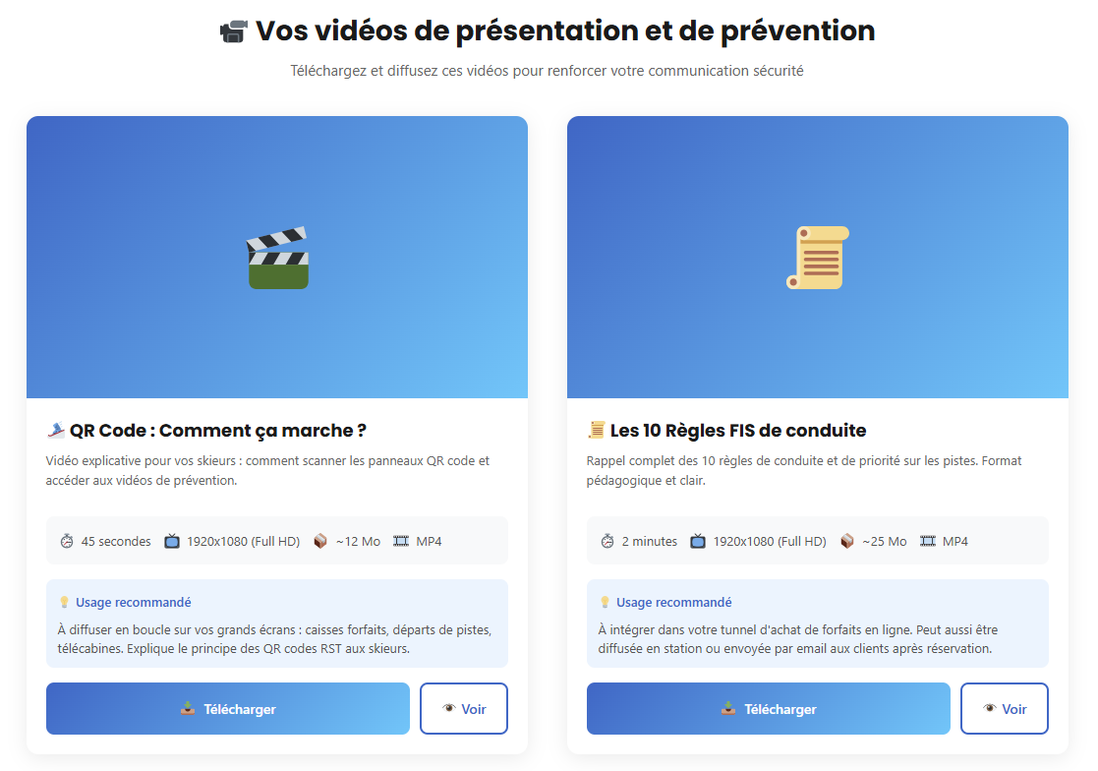

5. Le téléchargement démarre automatiquement
6. Vidéos sauvegardées dans "Téléchargements"

3. Spécifications
- Format : MP4 (H.264)
- Résolution : 1920x1080 (Full HD)
- Ratio : 16:9 (paysage)
- Audio : Stéréo AAC 320 kbps
- Langues : Français (sous-titres disponibles)

Compatible avec :
- Lecteurs médias (VLC, Windows Media Player)
- Smart TV et écrans connectés
- Systèmes d'affichage dynamique
- Ordinateurs (Windows, Mac, Linux)

4. Installation

Option 1 : Smart TV / Écrans connectés
1. Copiez les vidéos sur clé USB (FAT32)
2. Insérez la clé dans l'écran
3. Accédez au "Mode USB" ou "Média"
4. Lancez la vidéo
5. Activez la lecture en boucle

Option 2 : Ordinateur fixe
1. Créez un dossier "Videos_RST"
2. Déplacez les vidéos dans ce dossier
3. Installez VLC Media Player
4. Ouvrez avec VLC
5. Lecture → Répéter → Tout
6. Mode plein écran (F11)

5. Bonnes pratiques

Emplacements recommandés :
- ✅ Hall d'accueil / billetterie
- ✅ Cafétérias / restauration
- ✅ Départs téléphériques
- ✅ Bas des pistes principales

Réglages :
- Volume : 60-70%
- Lecture : En boucle continue

6. Droits d'utilisation

Vous pouvez :
- ✅ Diffuser sur tous vos écrans
- ✅ Créer des copies de sauvegarde
- ✅ Ajuster volume et luminosité
- ✅ Programmer les horaires

Vous ne pouvez PAS :
- ❌ Modifier ou éditer les vidéos
- ❌ Ajouter de la publicité
- ❌ Revendre ou redistribuer
- ❌ Partager les liens
- ❌ Utiliser hors station
- ❌ Retirer les logos RST
📧 Besoin d'aide ?
contact@ride-safe-together.com

